Firma Automation Robotics Machines zostaje B&R Qualified Partner

Z radością informujemy, iż w dniu 11 maja 2021r. pomiędzy firmą Automation Robotics Machines Sp. z o.o. a B&R Polska została podpisana umowa o partnerskiej współpracy i tym samym firma ARM stała się rekomendowanym Partnerem czyli B&R Qualified Partner.

Uzyskamy tytuł jest poświadczeniem eksperckiej wiedzy firmy Automation Robotics Machines Sp. z o.o. i jej pracowników w obszarze rozwiązań automatyzacji B&R, a także rekomendacją do współpracy z uwagi na doświadczenie w realizacji zaawansowanych technologicznie projektów oraz na rzetelność biznesową, której firma dowiodła przez wiele lata współpracy z firmą B&R w Polsce.
ARM Automation Robotics Machines Sp. z o.o. to firma inżynierska, skupiająca specjalistów z wieloletnim, międzynarodowym doświadczeniem zarówno przemysłowym jak i akademickim. Firma realizuje zaawansowane technologicznie projekty dla szerokiego grona odbiorców na całym świecie. Podczas realizacji projektów opracowywane są innowacyjne rozwiązania techniczne oraz wykorzystywane zaawansowane narzędzia inżynierskie, co pozwala na zwiększanie wydajności procesu oraz niezawodności urządzeń przy jednoczesnej minimalizacji ryzyka oraz czasu realizacji. ARM Automation Robotics Machines posiada doświadczenia w wielu branżach takich jak automotive, przemysł lotniczy, przemysł odlewniczy, przemysł hutniczy czy przemysł spożywczy.
Grzegorz Ferens, Prezes Zarządu tak mówi o misji i profilu firmy: „Naszym podstawowym celem jest skuteczne rozwiązanie indywidualnych potrzeb klienta. Realizujemy zarówno projekty związane z modernizacją i serwisem istniejących instalacji, jak i opracowujemy i dostarczamy zindywidualizowane rozwiązania od małych urządzeń i stanowisk po złożone, specjalistyczne linie do automatyzacji produkcji.”
Serdecznie witamy firmę ARM Automation Robotics Machines Sp. z o.o. wśród B&R Qualified Partners i życzymy owocnej współpracy i wielu sukcesów.

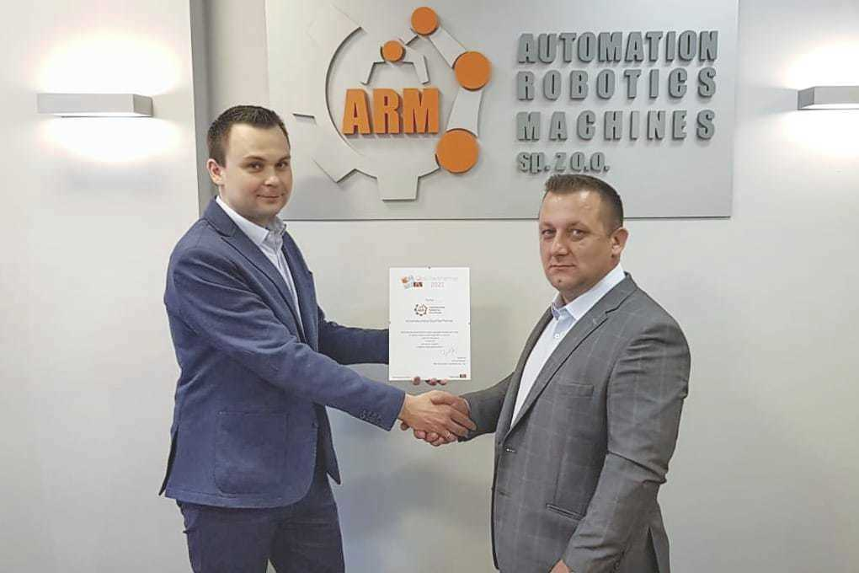
Firma Automation Robotics Machines otrzymuje status B&R Qualified Partner

O firmie B&R
B&R to innowacyjna firma z branży automatyzacji z siedzibą w Austrii i przedstawicielstwami na całym świecie. Od 6 lipca 2017 B&R stała się jednostką biznesową Grupy ABB. Jako globalny lider w automatyce przemysłowej, B&R łączy najnowocześniejsze technologie z kunsztem inżynieryjnym, oferując klientom z praktycznie każdej branży kompleksowe rozwiązania z zakresu automatyki maszyn i automatyki zakładowej, sterowania napędami, interfejsów HMI oraz zintegrowanej technologii bezpieczeństwa. Dzięki standardom komunikacji przemysłowej IoT, takim jak OPC UA, POWERLINK i openSAFETY, a także z wydajnym środowiskiem programistycznym Automation Studio, B&R nieustannie przedefiniowuje przyszłość technologii automatyzacji. Duch innowacyjności, który prowadzi B&R na szczyt przemysłowej automatyzacji, jest wzmacniany zamiłowaniem do upraszczania procesów i wyprzedzania oczekiwań klientów.
Aby uzyskać więcej informacji odwiedź stronę www.br-automation.com

